ACTIVITATS D’AMPLIACIÓ
BIOLOGIA I GEOLOGIA 3r ESO

Nom __________________________________ | Grup _________
 | Data _________

UNITAT 1. ORGANITZACIÓ GENERAL DEL COS HUMÀ

Teixits |  | Òrgans |  | Aparells  o sistemes |  | Àtoms
Individu |  | Molècules |  | Cèl·lula |  | Orgànuls
1. Ordena de petita a gran les unitats de funcionament del cos humà:

2. Digues, en cada cas, quina de les afirmacions és certa:
1A. El rovell de l’ou és una cèl·lula molt gran, fa més d’1 cm de diàmetre.
1B. L’ou de gallina és una cèl·lula.
2A. Un micròmetre (μm) equival una mil·lèsima de mil·límetre.
2B. Una micra (μm) equival a 0,00001 m.
3A. El microscopi electrònic aconsegueix fins a 500.000 augments.
3B. El microscopi electrònic aconsegueix fins a 50.000 augments.

3. Relaciona cada biomolècula amb les seves funcions principals:

Glúcids |  | A. |  | Formen una capa que envolta la cèl·lula i en la qual s’insereixen proteïnes.
Proteïnes |  | B. |  | Són biomolècules inorgàniques que es troben en el éssers vius precipitades, ionitzades o associades a d’altres molècules.
Lípids |  | C. |  | Les seves funcions principals són l’energètica i l’estructural.
Aigua |  | D. |  | Component majoritari dels éssers vius.
Àcids  Nucleics |  | E. |  | Controlen el funcionament de les cèl·lules.
Sals  minerals |  | F. |  | Defensen de malalties, controlen reaccions químiques, transporten l’oxigen…

4. Relaciona les parts del nucli assenyalades amb la seva descripció:
Conjunt de totes les fibres de l’ADN i proteïnes
Medi intern aquós que conté el material genètic o l’ADN.
Travessada pels porus nuclears, que permeten l’intercanvi de substàncies entre el nucli i el citoplasma.
Zona esfèrica on es fabriquen els components dels ribosomes.
B
C
A
D

Les microfotografies i la mida de les cèl·lules
Observa aquestes imatges obtingudes amb el microscopi i respon a les qüestions.
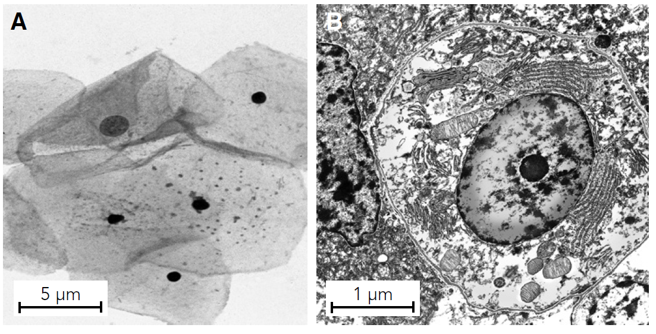
10
8

5. Escriu els noms dels orgànuls i de les estructures cel·lulars que reconeguis en la imatge A.

_________________________________________________________________
_________________________________________________________________
_________________________________________________________________

6. Anomena les estructures cel·lulars i els orgànuls que identifiquis en la imatge B.

_________________________________________________________________
_________________________________________________________________
_________________________________________________________________
_________________________________________________________________

7. Digues el tipus de microscopi que s’ha utilitzat per fer cada una d’aquestes microfotografies. Argumenta la teva resposta.

_________________________________________________________________
_________________________________________________________________
_________________________________________________________________

8. Amb ajuda de les escales representades en cada imatge, calcula la mida de les cèl·lules que hi observes.
Mida aproximada d’una de les cèl·lules de la imatge A: _____________________
Mida aproximada de la cèl·lula de la imatge B: ____________________________

ACTIVITATS D’AMPLIACIÓ
BIOLOGIA I GEOLOGIA 3r ESO
SOLUCIONARI

UNITAT 1. ORGANITZACIÓ GENERAL DEL COS HUMÀ

1. Ordena de petita a gran les unitats de funcionament del cos humà:
Àtoms; molècules; orgànuls; cèl·lula; teixits; òrgans; aparells o sistemes; individu.

2. Digues, en cada cas, quina de les afirmacions és certa:
1A. El rovell de l’ou és una cèl·lula molt gran, fa més d’1 cm de diàmetre.
2A. Un micròmetre (μm) equival una mil·lèsima de mil·límetre.
3A. El microscopi electrònic aconsegueix fins a 500.000 augments.

3. Relaciona cada biomolècula amb les seves funcions principals:
A. |  | Aigua |  | Component majoritari dels éssers vius.
B. |  | Sals minerals |  | Són biomolècules inorgàniques que es troben en el éssers vius precipitades, ionitzades o associades a d’altres molècules.
C. |  | Glúcids |  | Les seves funcions principals són l’energètica i l’estructural.
D. |  | Lípids |  | Formen una capa que envolta la cèl·lula i en la qual s’insereixen proteïnes.
E. |  | Proteïnes |  | Defensen de malalties, controlen reaccions químiques, transporten l’oxigen…
F. |  | Àcids nucleics |  | Controlen el funcionament de les cèl·lules.

4. Relaciona les parts del nucli assenyalades amb la seva descripció:
A. Conjunt de totes les fibres de l’ADN i proteïnes.
D. Medi intern aquós que conté el material genètic o l’ADN.
B. Travessada pels porus nuclears, que permeten l’intercanvi de substàncies entre el nucli i el citoplasma.
C. Zona esfèrica on es fabriquen els components dels ribosomes.

5. Escriu els noms dels orgànuls i de les estructures cel·lulars que reconeguis en la imatge A.
És recognoscible el nucli i el citoplasma, i pot deduir-se la presència de la membrana plasmàtica en ser aquesta el contorn de la cèl·lula.

6. Anomena les estructures cel·lulars i els orgànuls que identifiquis en la imatge B.
S’identifiquen certes estructures i nombrosos orgànuls com els següents: nucli, nuclèol, cromatina, citoplasma, reticle endoplasmàtic, aparell de Golgi i membrana plasmàtica.

7. Digues el tipus de microscopi que s’ha utilitzat per fer cada una d’aquestes microfotografies. Argumenta la teva resposta.
A. Microscopi òptic.
B. Microscopi electrònic de transmissió perquè la imatge es veu en dues dimensions.

8. Amb ajuda de les escales representades en cada imatge, calcula la mida de les cèl·lules que hi observes.
Mida aproximada d’una de les cèl·lules de la imatge A: 20 μm aproximadament.
Mida aproximada de la cèl·lula de la imatge B: 50 μm aproximadament.

